Рекомендации родителям, имеющим детей подросткового возраста.

Уважаемые родители, мы предлагаем Вам рекомендации, т. к. подростковый возраст часто называют трудным. Именно в этот возрастной период происходят наиболее серьёзные изменения в анатомо-физиологическом и психическом развитии, в эмоционально--духовной и интеллектуальной жизни взрослеющего человека.
1. Постарайтесь создать условия, облегчающие учёбу подростка:
- бытовые:
хорошее питание, полноценный сон, спокойная обстановка, удобное и уютное место для занятий и т.д.

- эмоциональные:
проявляйте веру в возможности ребёнка, не теряйте надежду на успех, радуйтесь малейшим достижениям, высказывайте любовь и терпение в ожидании успеха, не оскорбляйте его в случае неудачи и т. п.

- культурные:
обеспечьте ребёнка справочниками, пособиями, атласами и т.д.

2. Слушайте своего ребёнка:
пусть он пересказывает то, что надо заучить, запомнить, периодически диктуйте тексты для запоминания.

3. Делитесь знаниями с детьми из области, в которой Вы преуспеваете.

4. Не оставляйте без внимания свободное время ребёнка, помогите сделать его полезным и содержательным, принимайте участие в его проведении.

5. Не сравнивайте своего ребёнка, и его успехи с другими, лучше сравните его с самим собой - это более обнадеживает.

6. Дайте почувствовать ребёнку, что любите его независимо от успеваемости, замечайте познавательную активность даже по отдельным результатам.

7. Акцентируйте внимание на различные виды деятельности, общения подростков, оказывайте помощь в налаживании контактов со сверстниками.

8. Развивайте познавательную и социальную активность подростков.

Общаясь с подростком, помните:

1. Беседу с подростком нужно начинать с дружеского тона.

2. В процессе общения с подростком проявляйте к нему искренний интерес.

3. Лучшим словом, располагающим подростка к общению, является его имя.

4. Диалог с подростком надо начинать с тех вопросов, мнения по которым совпадают.

5. В процессе общения старайтесь вести диалог на равных.

6. Старайтесь инициативу общения держать в своих руках.

7. Умейте смотреть на вещи глазами подростка.

Принципы отношений родителей с детьми

Я хочу, чтобы меня любили, поэтому я буду открыт моим детям.
Я так мало знаю о сложных лабиринтах детства, поэтому я буду с удовольствием учиться у детей.
Я лучше всего усваиваю знания, полученные в результате собственных усилий, поэтому я объединю свои усилия с усилиями ребенка.
Я люблю, чтобы меня принимали таким, каков я есть, поэтому я буду стремиться сопереживать ребенку и ценить его.
Я — единственный, кто может прожить мою жизнь, поэтому я не буду стремиться к тому, чтобы управлять жизнью ребенка.
Я черпаю надежду и волю к жизни внутри себя, поэтому я буду признавать и подтверждать чувство самостоятельности ребенка.
Я чувствую страх, когда я беззащитен, поэтому я буду прикасаться к внутреннему миру ребенка с добротой, лаской, нежностью.
Я не могу полностью оградить ребенка от страха, боли, разочарования и стрессов, поэтому я буду стараться смягчать удары.

Консультации специалистов можно получить по адресам:

Отделение профилактики безнадзорности несовершеннолетних
Л.Толстого, 25
7-22-01

Отделение психолого-педагогической помощи, консультативное отделение
Ферросплавщиков, 16а
9-80-76

Телефон доверия для детей, подростков и их родителей

8-800-300-11-00
(бесплатный с любых телефонов)

ГАУ «Центр социальной помощи семье и детям города Серова»

РЕКОМЕНДАЦИИ РОДИТЕЛЯМ, ИМЕЮЩИМ ДЕТЕЙ ПОДРОСТКОВОГО ВОЗРАСТА

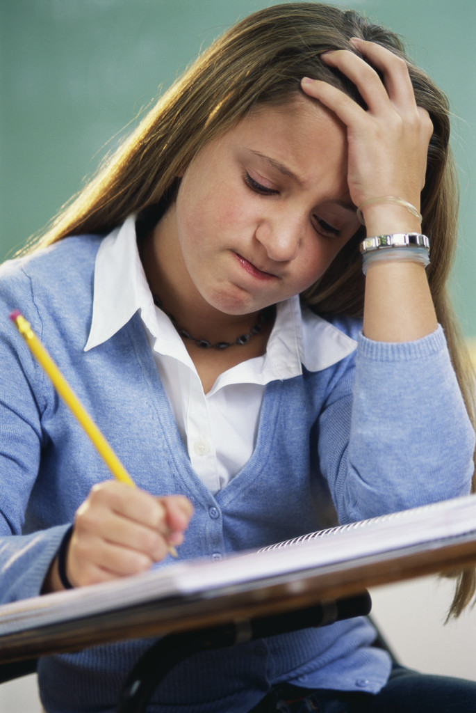

ГОРОД СЕРОВ

